Neaga Vlad
433A

Proiect IA – Random Forest Classification
Set de date: Anuran Calls (MFCCs) – UCI Machine Learning Repository
https://archive.ics.uci.edu/dataset/406/anuran+calls+mfccs

Descrierea setului de date
Setul de date conține înregistrări audio ale apelurilor de broaște, procesate în prealabil prin coeficienți MFCC (Mel-Frequency Cepstral Coefficients), folosiți frecvent în recunoaștere vocală și analiză audio. Scopul este de a clasifica apelurile după specie, gen și familie.
- Dimensiune: ~7.195 înregistrări
- Număr de caracteristici (features): 22 coeficienți MFCC
- Etichete: Taxonomia broaștelor – familie, gen, specie
- Tip problemă: Clasificare multi-clasă
Am ales clasificarea după familie (Family) pentru experiment.

Librării utilizate
- pandas, numpy – prelucrare date
- scikit-learn:
- RandomForestClassifier – modelul de clasificare
- train_test_split – împărțirea datelor
- accuracy_score – metrica de evaluare
- matplotlib, seaborn – vizualizarea rezultatelor

Preprocesare
- Eticheta (Family) a fost codificată numeric cu LabelEncoder
- Toate caracteristicile sunt numerice – nu a fost necesară conversia suplimentară
- Datele au fost împărțite în:
- 75% pentru antrenare
- 25% pentru testare

Modelul: Random Forest
Modelul folosit este Random Forest cu 10 arbori (n_estimators=10).
Am explorat impactul variației a 2 hiperparametri cheie:
1. Procentul de date in-bag (bootstrap samples): [25%, 40%, 60%, 75%, 90%]
2. Numărul de feature-uri selectate per split: ['sqrt(n)', 10%, 50%, 80%, 90%, 100%]
Total: 30 combinații testate (5 × 6)

Metrica de evaluare
- Acuratetea: proporția de predicții corecte
- Valori tipice:
- > 90% – excelent
- 70–90% – bun spre foarte bun
- < 70% – slab sau date dezechilibrate

Rezultate
Toate rezultatele au fost salvate într-un fișier .csv și vizualizate printr-un heatmap pentru a evidenția clar cele mai bune setări de hiperparametri.
Performanță maximă:
- Acuratețe: ~85.5%
- Parametri: 75% in-bag + sqrt feature-uri pe split
Acest rezultat indică o generalizare foarte bună și o potrivire solidă a modelului la structura setului de date.

Exemplu de rezultate și vizualizări
Pentru a evalua performanța modelului am rulat toate cele 30 de combinații de hiperparametri (in-bag sampling și număr de caracteristici pe split). Rezultatele obținute au fost salvate într-un fișier CSV pentru analiză ulterioară.
Pentru vizualizare, am generat un heatmap care ilustrează acuratețea obținută pentru fiecare combinație de hiperparametri. Această reprezentare grafică ne ajută să identificăm rapid combinațiile cele mai performante.
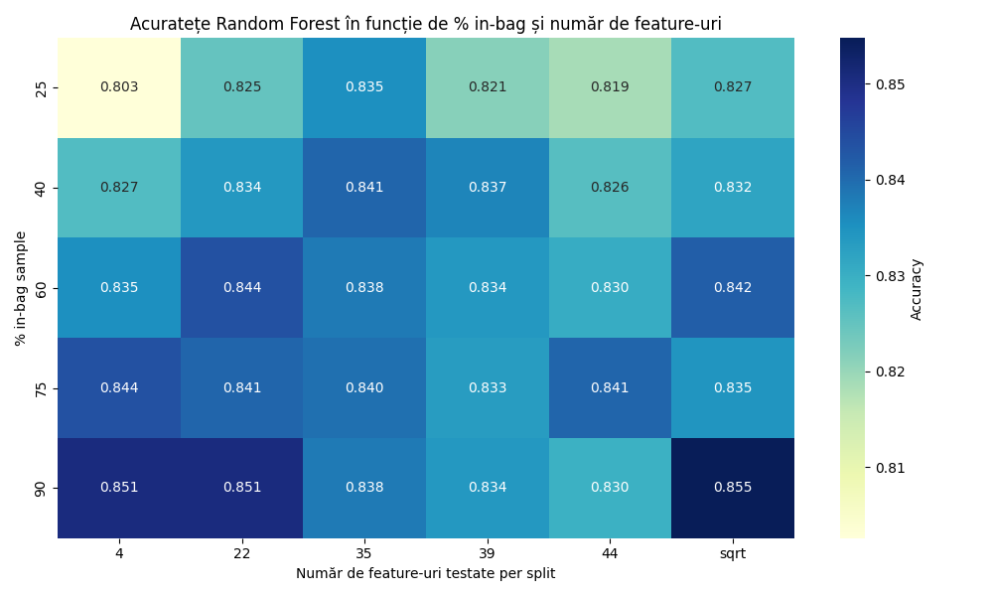
Figure 1- Heatmap al acurateții pentru toate combinațiile de hiperparametri.
De asemenea, rezultatele detaliate au fost exportate în fișierul 'rezultate_random_forest.csv', care conține pentru fiecare combinație: procentul de in-bag, numărul de caracteristici testate și acuratețea obținută.

